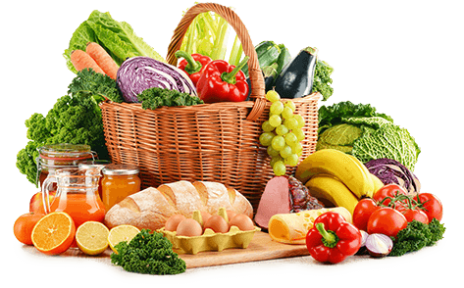 **JEDILNIK (9.9.─13.9.2024)**  

|  |  |  |  |
| --- | --- | --- | --- |
|  | **MALICA** | **KOSILO** | **POPOLDANSKA MALICA** |
| **PONEDELJEK** | **polnozrnati kruh1, maslo7, med, jabolko, šipkov čaj** | **goveja juha1,3,9, testenine s tunino omako1, rdeča pesa, voda** | **polbeli kruh 1, jabolko, voda** |
| **TOREK** | **žitni kosmiči1,7, polnomastno mleko7, banana, hibiskusov čaj** | **goveja juha1,3,9 ,pleskavica, džuveč riž, zelena solata, sadni napitek** | **rženi kruh1, rezina sira7, sadni napitek** |
| **SREDA** | **rženi kruh1, pašteta, sveža kumara, nektarina, planinski čaj** | **korenčkova juha, svinjska pečenka v omaki1, pražen krompir, kuhana zelenjava, zelena solata, sadni napitek** | **marmeladni navihanček7,1,3,voda** |
| **ČETRTEK** | **polnozrnati kruh1, zeliščni namaz7, paprika, slive, sadni čaj (jagoda-vanilija)** | **brokolijeva juha1, pečen piščanec v omaki1, kuhan korenček, kuskus1, zelena solata, voda** | **polbeli kruh1, sadni jogurt7, voda** |
| **PETEK** | **mlečna pletenica1,7, žitna bela kava1,7, hruška** | **fižolova enolončnica1, skutin kolač1,3,7, voda** | **polnozrnati kruh1, melona, voda** |

**Alergeni:** *1: gluten (pšenica, pira, rž, ječmen, oves, kamut), 2: raki, 3: jajca, 4: ribe, 5: arašidi, 6: soja, 7: laktoza (mleko in mlečni izdelki), 8: oreški (8a: mandlji, 8b: lešniki, 8c: orehi, 8d: indijski orehi, 8e: brazilski oreščki, 8f: pistacija, 8g: makadamija), 9: listna zelena, 10: gorčično seme, 11: sezam, 12: žveplov dioksid in sulfiti, 13: volčji bob, 14: mehkužci*

*Dietni obroki, ki jih pripravljamo po navodilu pediatra, lahko vsebujejo navedene alergene v sledovih.*

**Kuhinja si pridružuje pravico do spremembe jedilnika.**

**DOBER TEK!**

**V sodelovanju pripravila: Robert Troha, vodja kuhinje**

**Karmen Gregorič, organizatorka šolske prehrane**